ИНФОРМАЦИЯ

О РЕЗУЛЬТАТАХ КОНТРОЛЬНОГО МЕРОПРИЯТИЯ

«Проверка законности, эффективности, результативности и целевого использования отдельных субсидий бюджетным учреждением на иные цели, не связанных с финансовым обеспечением выполнения государственного задания на оказание государственных услуг (выполнение работ)»

1. Основание проведения контрольного мероприятия: статьи 157, 265-268.1 Бюджетного кодекса Российской Федерации, Федеральный закон от 07.02.2011 № 6-ФЗ «Об общих принципах организации и деятельности контрольно-счетных органов субъектов Российской Федерации и муниципальных образований», областной закон от 30.05.2011 № 288-22-ОЗ «О контрольно-счетной палате Архангельской области», план работы контрольно-счетной палаты на 2024 год, совместно с УЭБ и ПК УМВД России по Архангельской области.

2. Объект контрольного мероприятия: государственное бюджетное учреждение Архангельской области «Центр природопользования и охраны окружающей среды».

3. Срок проведения выездного контрольного мероприятия: с 04 июня 2024 года по 21 июня 2024 года; с 14 августа по 24 сентября 2024 года.

4. Проверяемый период**:** 2023 год, истекший период 2024 года, (при необходимости - более ранние периоды).

5. Нарушения и недостатки, выявленные контрольным мероприятием:

Вопросы контрольного мероприятия: проверка законности, эффективности, результативности и целевого использования субсидий на иные цели, не связанных с финансовым обеспечением выполнения государственного задания на оказание государственных услуг (выполнение работ), направленных на реализацию мероприятий по ликвидации несанкционированных свалок в границах городов и наиболее опасных объектов накопленного вреда окружающей среде реализацию в рамках мероприятий федерального проекта «Чистая страна» национального проекта «Экология», проверка выполнения подрядных работ по заключённым Учреждением контрактам на ликвидацию и рекультивацию свалок (г. Архангельск и г. Няндома) (в том числе работ по экологическому и строительному контролю, авторскому надзору), проверка отдельных вопросов соблюдения законодательства в сфере закупок.

Объем средств, проверенный в ходе контрольного мероприятия, составил 1 393 млн.руб.

Выявлено нарушений на общую сумму 124,2 млн.руб., из них:

- нарушение положений бухгалтерского учета на сумму 80,8 млн.руб., в том числе:

в нарушение требований, установленных пунктом 1 статьи 10 Федерального закона от 6 декабря 2011 г. № 402-ФЗ "О бухгалтерском учете", пунктами 17, 23, 24, 29, 35, 46 ФСБУ "Концептуальные основы бухгалтерского учета и отчетности организаций государственного сектора", пунктами 101,102 Инструкции № 162н, пунктами 254, 257, 258 Инструкции № 157н, пунктов 10.2, 10.3 Учетной политики, Учреждением своевременно не приняты к учету обязательства;

- причинение ущерба бюджету области в размере 1,6 млн.руб., в том числе:

в нарушение п.14 Положения о порядке определения объема и условиях предоставления государственным бюджетным и автономным учреждениям Архангельской области субсидий на иные цели, не связанные с финансовым обеспечением выполнения государственного задания, утвержденного Постановлением Правительства Архангельской области от 28.08.2012 № 369-пп, пунктов 1.1, 4.3.2 соглашения № 20-2022-088739 от 31.01.2023, ст.763, 743,746 ГК РФ, ст. 94 Закона № 44-ФЗ, п. 4.8 Контракта № 418 от 09.03.2023 Учреждением были приняты и оплачены фактически невыполненные «непредвиденные работы и затраты» в размере 2% от стоимости выполненных строительно-монтажных работ,

в нарушение п.1.3 ч.1 ст. 95 Закона № 44-ФЗ в отсутствие предмета для осуществления авторского надзора (согласно п.1.1, 1.2 Контракта от 01.08.2023) Учреждением допущено оказание услуг по Контракту от 01.08.2023, их приемка и оплата;

- неэффективное использование бюджетных средств в размере 0,7 млн.руб., в том числе:

завышение стоимости авторского надзора в части не установления ограничения стоимости услуг в зависимости от фактически выполненных работ по контрактам от 09.03.2023 и 10.03.2023, превышение фактических расходов на проведение авторского надзора над допустимым лимитом в нарушение п. 173 Методики № 421/пр.;

- допущена переплата ФГБУ АО «ЦЛАТИ» за работы по экологическому контролю (контракт от 28.04.2023 № 3) в сумме 0,4 млн. руб.;

- риски неэффективного использования бюджетных средств на сумму 40,7 млн.руб., в том числе:

в части отдельных позиций проектно-сметной документации - в связи с завышением нормы высева овсяницы луговой завышена сметная стоимость по четырем объектам, в связи с включением в ЛСР только овсяницы луговой завышена стоимость по материалам, в результате неправильного размещения сметных расчетов по главам ССРСС завышена общая стоимость строительства, неправильный выбор материала в ЛСР увеличивает стоимость объектов, завышена общая стоимость строительства из-за разницы в цене дорожных плит,

разница в цене по песку в актах о приемки выполненных работ при устройстве дорог из сборных плит с подстилающим слоем из песка и устройстве насыпи с уплотнением из песка привозного,

разница в стоимости плит и работ «Устройство дороги из сборных ж/б плит площадью: более 3 м2» в связи с фактическим применением дорожных плит размером значительно ниже предусмотренных ЛСР и актами КС-2.

Кроме того, установлены отдельные нарушения Федерального закона от 05.04.2013 № 44-ФЗ «О контрактной системе в сфере закупок товаров, работ, услуг для обеспечения государственных и муниципальных нужд» на сумму более 74 млн. руб. как на стадии закупочного процесса, так и на стадии исполнения контрактов, а также неисполнение подрядчиками или исполнителями обязательств по контрактам.

Инспекторами аппарата КСП АО проведены осмотры на 4 объектах, произведена фото-фиксация объектов:

на острове Кего, входящего в состав г. Архангельска 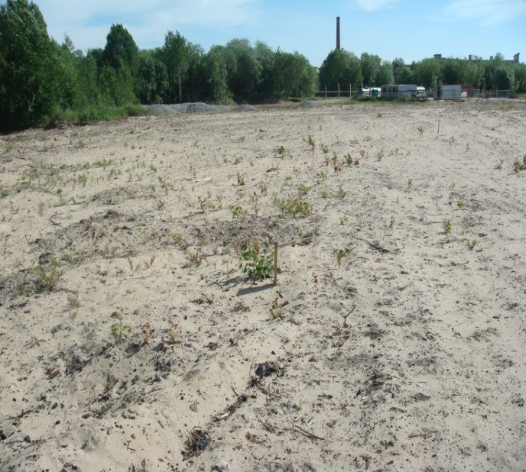 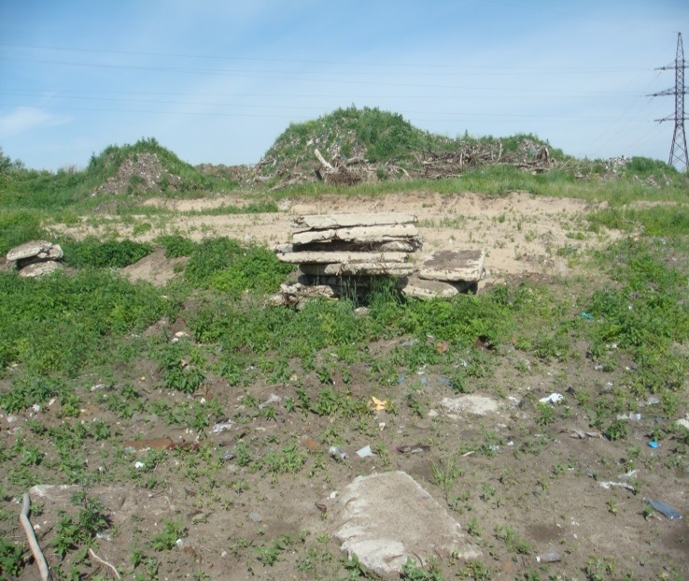

на острове Хабарка, входящего в состав г. Архангельска

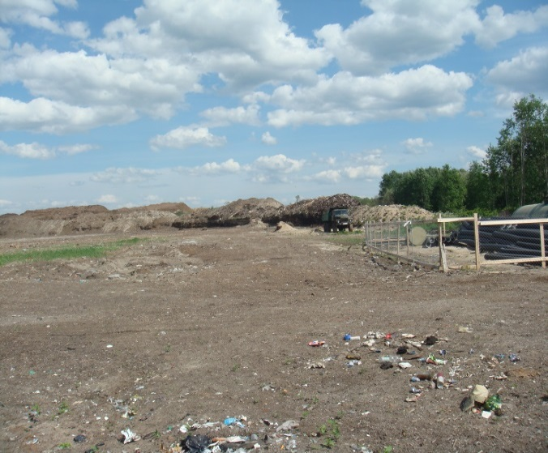 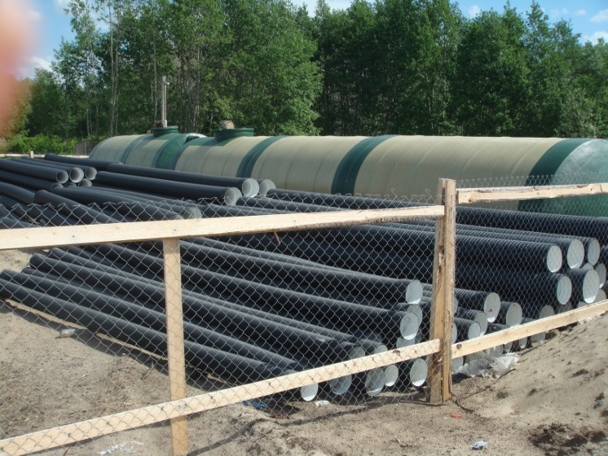на острове Бревенник, в районе поселка 23 лесозавода, входящего в состав г. Архангельск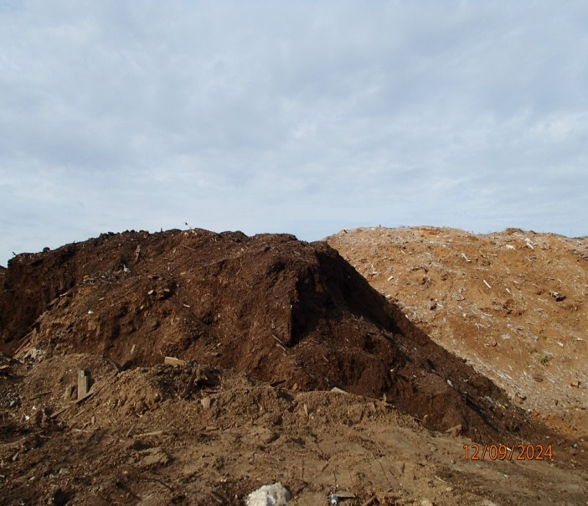 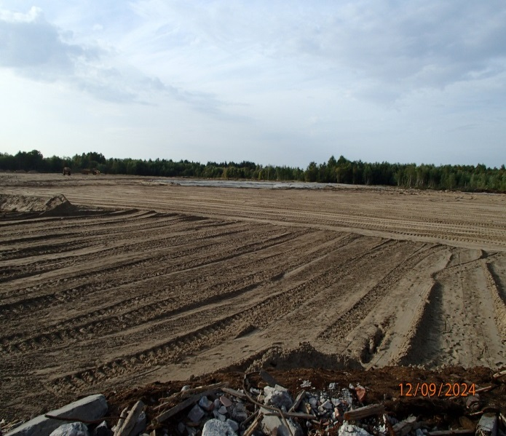

на острове Бревенник, в районе Маймаксанского лесного порта, входящего в состав г. Архангельск

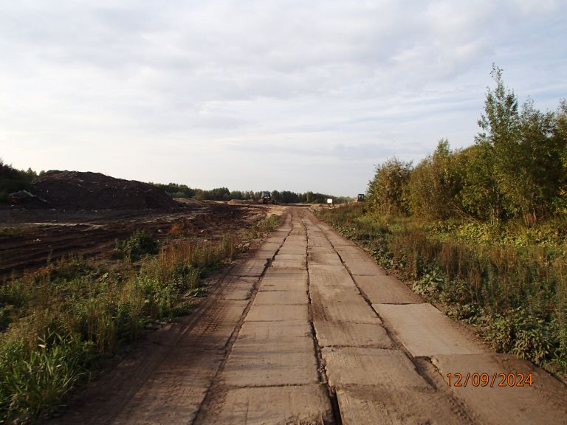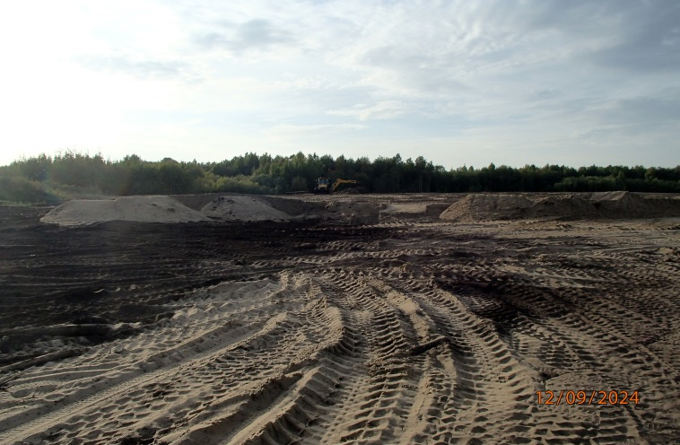

В настоящее время работы по заключенным контрактам не завершены, проверка направлена на предупреждение, выявление и пресечение нарушений.

6. Меры, принятые по результатам контрольного мероприятия:

В целях устранения выявленных нарушений в адрес директора ГБУ АО «Центр природопользования и охраны окружающей среды» и министра природных ресурсов и лесопромышленного комплекса Архангельской области направлены представления с требованием рассмотреть информацию о выявленных нарушениях, принять меры по устранению выявленных бюджетных и иных нарушений и недостатков, а также принять меры по пресечению и предупреждению бюджетных и иных нарушений и недостатков.

Материалы проверки направлены в правоохранительные органы.

Информация о результатах контрольного мероприятия направлена в Архангельское областное Собрание депутатов.